## 趣伴卡号卡类别推广优化

## 需求背景：

* 1. 因号卡类产品要作为主打产品，需在首页单独展示分组
  2. 号卡产品需增加按后续账单持续进行分润的方式

## 需求汇总：

1. 产品列表页增加分组
2. API接入支持
3. 增加匹配规则——流水号+合作方用户编号
4. 拉新产品增加按账单分润结算规则
5. 产品订单管理
6. 控台及逻辑优化

## 需求内容：

1、产品列表增加分组

分组由控台产品管理中定义，在首页中，展示所有上架的拉新产品中带有分组的分组按钮。

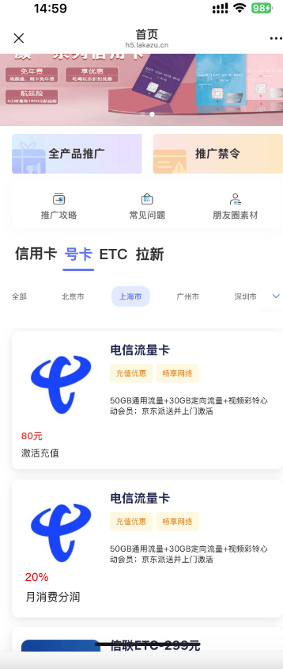

产品栏：除信用卡、借记卡、贷款、保险外的内容，展展示新增的分组文本，展示当前渠道上架中的所有拉新产品的分组。原拉新按钮也展示，拉新产品列表中，仅展示无分组的产品。

分组页产品列表下仅展示挂当前分组的产品。

奖励政策部分支持百分比内容。

1. API接入支持

API需支持：

https://cc.uccc.cc:11053/?urlId=d1a0c825123ca2cad7421868393723c6&marketId=1847194309418352642&exid=xxx格式，通过api配置，跳转链接时将exid上送至合作方。

3、增加匹配规则——流水号+合作方用户编号

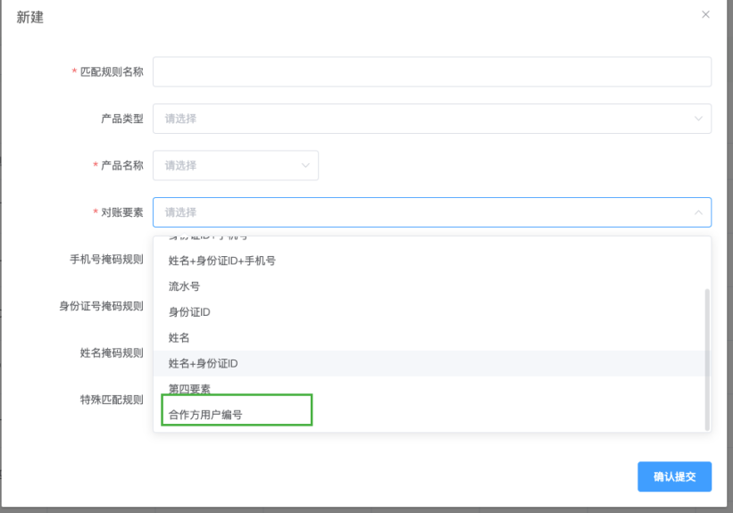

产品匹配规则配置新建、修改中，对账要素增加“流水号+合作方用户编号”。

4、拉新产品增加按账单分润结算规则

4.1渠道管理-推客产品政策配置：

新建、修改时，产品类型为拉新时，结算标准增加按账单分润、首充成功+按账单分润。

当结算标准选择按账单分润时，支持输入第一级第一档结算金额+结算比例；当结算标准选择首充成功+按账单分润时，支持输入第一级第一档结算金额+第二级第一档补贴金额+补贴比例。

批量导入、批量修改，支持拉新类产品导入第一档结算比例+补贴比例，结算标准增加枚举值增加对应按账单分润、首充成功+按账单分润。

4.2结算单生成逻辑：

拉新类产品配置为按账单分润的，在推客订单匹配到未结算的账单明细数据时，按账单金额为结算依据，以账单金额*结算比例计算结算单金额生成结算单。

拉新类产品配置为首充成功+按账单分润的，在推客订单匹配到未结算的账单明细数据时，按账单金额为结算依据，以账单金额*结算比例计算结算单金额生成结算单。首充成功的结算单逻辑不变。

**5、控台-**产品订单管理

5.1控台订单管理增加拉新类别账单明细，批量修改支持账单金额、账单次数

5.1.1产品订单管理拉新类别查询结果中首充时间右侧增加账单详情，功能栏增加导出账单详情按钮

5.1.2导出文件内容

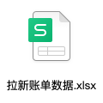

5.2批量修改

文件增加字段账单金额、账单次数，使用阶段四时间为账单时间

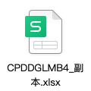

6、控台及逻辑优化

6.1产品信息管理-新建修改增加是否收集三要素开关，选择关闭的产品底部正常展示本人申请、为他人申请，在点击本人申请、为他人申请时直接跳转至所配置链接，不再弹窗收集三要素。

新建产品时该选项默认为是，不修改的需要收集三要素。

6.2产品管理增加二级菜单-拉新分组管理

查询条件：分组文本、分组编码

功能：新建、重置、查询

查询结果：

序号、分组编码、分组文本、关联产品、操作（修改、启用、停用）

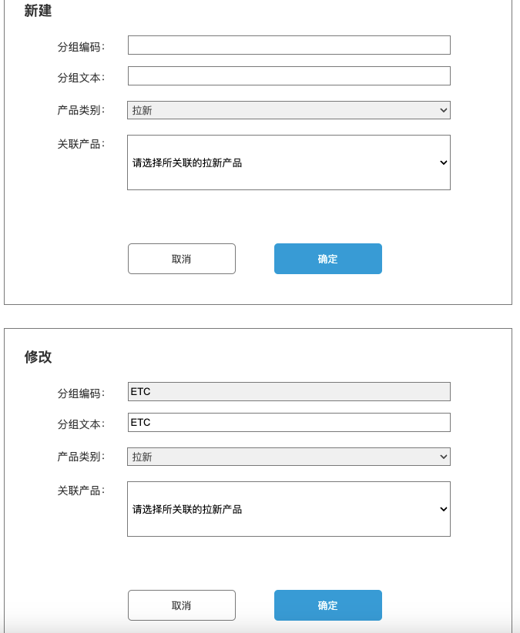

分组编码只允许输入英文字母+数字，字母提交时转换为大写，与启用中的编码不允许重复。产品类别下拉框不允许选择，固定为拉新。关联产品下拉框，展示产品类别中对应的启用中的产品，支持多选。